**宜蘭縣私立康軒幼兒園**

**114年度防災演練腳本**

**演練日期：114年9月19日(星期五)**

**宜蘭縣私立康軒幼兒園114年度防災演練腳本**

**第一階段：地震發生與察覺、就地避難**

|  |  |  |  |  |
| --- | --- | --- | --- | --- |
| **演練**  **程序** | **時間** | **地點** | **演練內容** | **演練動作** |
| 地  震  發  生  與  察  覺  、  就  地  避  難 | 9：21  ｜  9：26 | 各  班  教  室 | 第一階段：  【5級地震發生與察覺、就地避難】(地震預警音效響起60-90秒)  **各班老師：**  有地震，請小朋友迅速做出｢趴下、掩護、穩住｣三步驟。 | 全園師生與教職員，戴上防災頭套進行室內就地避難動作演練【趴下、  掩護、穩住】。 |

**第二階段：地震災情發佈、學校緊急應變中心成立**

|  |  |  |  |  |
| --- | --- | --- | --- | --- |
| **演練**  **程序** | **時間** | **地點** | **演練內容** | **演練動作** |
| 成  立  緊  急  應  變  中  心  及  疏  散  作  業 | 9：26  ｜  9：31 | 各  班  教  室  /  建  築  物  外  的  空  地 | 第二階段：  【師生避難與疏散及園方成立緊急應變中心】  **指揮官(陳美方園長)廣播：**  剛剛發生5級地震，現在地震停止搖晃，立即啟動防災機制，並成立緊急防災應變中心，請各組成員依防災任務編組分工表，執行工作。  **指揮官(陳美方園長)：**  【吹哨1長4短之聲音，進行疏散警告聲】  地震停止搖晃，請各班老師攜帶班級緊急避難包，帶領小朋友依地震逃生路線及提醒幼兒遵守「不推、不跑、不語及不回頭」的疏散原則到室外避難處所集合。  **各班老師：**  小朋友戴好防災頭套「不推、不跑、不語及不回頭」的原則，跟著老師到安全的疏散地點集合。 | **搶救組-許惠如**  將幼兒園門打開，以便師生與教職員進行疏散。  **指揮官**  以一長四短的哨音全員進行疏散避難。  **各班老師**  戴安全帽、防災避難包，引導幼兒依疏散路線到集結點集合。 |

**第三階段：樓層清查與集結回報**

|  |  |  |  |  |
| --- | --- | --- | --- | --- |
| **演練**  **程序** | **時間** | **地點** | **演練內容** | **演練動作** |
| 樓  層  清  查  與  集  結  回  報 | 9:31  ｜  9:41 | 建  築  物  外  的  空  地 | 第三階段：  【樓層清查、校園災情勘察、人數統計與回報】  **★【幼兒輕微受傷】**  **鯨魚班(婷婷老師)：**  鯨魚班報告，鯨魚班○○○小朋友疏散時跌倒，已帶到急救站給許惠如(阿姨)做傷勢處理，報告完畢。  **搶救組(許惠如):**  鯨魚班受傷幼兒，經初步檢傷後僅輕微擦傷，傷口已處理完成帶回該班級，給老師照護，報告完畢。  **指揮官(陳美方園長)：**  請各班老師與各組組長人數統計與回報。  **★【各班人數統計與回報】**  **鯨魚班(婷婷老師)：**  應到____人，實到____人，請假___人，受傷___人，  成員到齊。  **白兔班(琪琪老師)：**  應到____人，實到____人，請假___人，受傷___人，  成員到齊。  **綿羊班(蘋果老師)：**  應到____人，實到____人，請假___人，受傷___人，  成員到齊。  **牛奶班(禎禎老師)：**  應到____人，實到____人，請假___人，受傷___人，  成員到齊。  **★【各組人數統計與回報】**  **通報組組長(林潔萍)：**  應到____人，實到____人，請假___人，受傷___人，  成員到齊。  **避難引導組組長(林子琪)：**  應到____人，實到____人，請假___人，受傷___人，  成員到齊。  **搶救組組長(潘怡婷)：**  應到____人，實到____人，請假___人，受傷___人，  成員到齊。  **指揮官(陳美方園長)：**  請通報組勘查校園環境毀損情形，全園師生與教職員在原地稍作休息，等待回報校園災損情況。  **通報組(林潔萍)：**  依序檢測園內建築、水、瓦斯與電源後，各項設施均運作正常 | **各班老師**  取出紅綠卡，有緊急狀況者高舉紅卡優先會報，並由該班老師送至急救站。  **各班老師**  清點人數並回報給指揮官，並安撫小朋友情緒。  **各組組長**  清點人數並回報給指揮官**。**  **通報組-林潔萍**  目視校園結構完整，無傾毀情形，牆面無龜裂、門窗無破損、屋瓦無掉落，初步研判建築無損害。進入廚房後，目視水管無破損、爆裂、無漏水現象。開啟水龍頭，自來水供水正常。檢測瓦斯桶，無漏氣聲響及瓦斯味，研判無漏氣情形。開啟電源，燈光亮起，顯示供電正常。 |

**第四階段：災害發生與應變**

|  |  |  |  |  |
| --- | --- | --- | --- | --- |
| **演練**  **程序** | **時間** | **地點** | **演練內容** | **演練動作** |
| 災  害  發  生  與  應  變 |  |  | 第四階段：  【災害發生與應變】無災損及狀況發生。 |  |

**第五階段：災後通報校安及相關單位**

|  |  |  |  |  |
| --- | --- | --- | --- | --- |
| **演練**  **程序** | **時間** | **地點** | **演練內容** | **演練動作** |
| 災  後  通  報  校  安  及  相  關  單  位 | 9:41  ｜  9:46 | 建  築  物  外  的  空  地 | 第五階段：  【學校統計災情與解除狀況】  **指揮官(陳美方園長)：**  目前園內建築、水、瓦斯與電源後，各項設施均運作正常，請通報組(林潔萍)至校安中心通報。  **通報組(林潔萍)：**  您好，這裡是冬山康軒幼兒園，我是通報組組長林潔萍，現在是__月__日上午__：__分，本校在地震發生後，有一名幼童擦傷，已做傷勢醫護處理，目前無大礙，如有後續狀況，再行回報，謝謝。 | **通報組-林潔萍**   1. 網路通報校安中心 2. 災害應變中心   **3 .**利用防災卡及學校官方line向家長報平安留言  **通報組-林潔萍**  使用手機上網呈報教育  部校安中心，無災損與無停課。 |

**第六階段：安撫情緒並返回教室上課**

|  |  |  |  |  |
| --- | --- | --- | --- | --- |
| **演練**  **程序** | **時間** | **地點** | **演練內容** | **演練動作** |
| 災  後  心  理  輔  導 | 9:46  ｜  10:00 | 建  築  物  外  的  空  地 | 第六階段：  【狀況解除】  **指揮官(陳美方園長)：**  狀況解除，各班老師帶幼兒進教室，並安撫孩子情緒，另請老師再詳細檢查教室內各項設施，與持續注意孩子情況，如有異常儘速回報。  **各班老師：**  小朋友們大家坐著休息，地震危險已經解除，小朋友別害怕，大家剛才做的避難動作，都做得很棒唷！ |  |

**第七階段：演練後檢討與講評**

|  |  |  |  |  |
| --- | --- | --- | --- | --- |
| **演練**  **程序** | **時間** | **地點** | **演練內容** | **演練動作** |
| 演  練  後  檢  討  與  講  評 | 10:00  ｜ |  | 第七階段：  【演練後檢討與講評】 |  |

**幼兒安置**

|  |  |  |  |  |
| --- | --- | --- | --- | --- |
| **演練**  **程序** | **時間** | **地點** | **演練內容** | **演練動作** |
| 幼  兒  安  置 |  | 建  築  物  外  的  空  地 | **指揮官(陳美方園長)：**  請各班老師、各組組員於指揮中心集合。因目前部分教室已有受損，為避免造成師生更大的  傷害，故從此刻進行停課，請各班老師參閱家庭防災卡上的聯絡資料，與家長電話聯繫，請家長現在可以來幼兒園接小朋友，並於一點前接回，待家長到時，老師協助確認家長身分，並請家長簽名、註記領回時間。  **★【家長接送】**  **家長：**我是牛奶班○○○的家長，我要來帶小  朋友回家。  **通報組(林潔萍)廣播：**  牛奶班○○○媽媽來接妳要回家囉！引導至戶外空地進行領回與記錄。 | **通報組-林潔萍**  進行接送廣播。 |

**康軒幼兒園地震災害防救應變組織架構與分工表**

**一、災害防救組織架構圖**

指揮官

避難引導組

搶救組

通報組

**二、組織分工表**

|  |  |
| --- | --- |
| **編組及負責人員** | **負責工作** |
| **指揮官**  陳美方 | 1.1.負責指揮、督導、協調。  2.2.依情況調動各組織間相互支援工作。  3.3.負責統一對外發言。 |
| **通報組**  林潔萍 | 1 1.通報教育處及教育部校園安全暨災害防救通報處理中心已疏散人  數、災情及學校教職員與師生疏散情況。  2 2.負責蒐集、評估、傳播和使用有關災害、資源與狀況發展資訊。  3.3.通報地方救災、治安、醫療等單位，並請求支援。 |
| **避難引導組**  林子琪  黃翊禎  林潔萍  潘怡婷 | 協 1.協助疏散學校教職員與至避難所並清點人數。  將 2.學校旁外空地做為臨時避難地點。  協 3.學校教職員與師生滯留幼兒園時，協助發放避難應急所需物資。  4. 4.維護幼兒園避難場所安全。 |
| **搶救組**  潘怡婷 | 1.1.受災人員之搶救及搜救。  2.2.清除障礙物協助逃生。  3.3.疏散園內教職員生。  4 4.檢傷分類，基本急救、重傷患就醫護送。  6.5.急救常識宣導。  7.6.安撫及心理諮商。 |

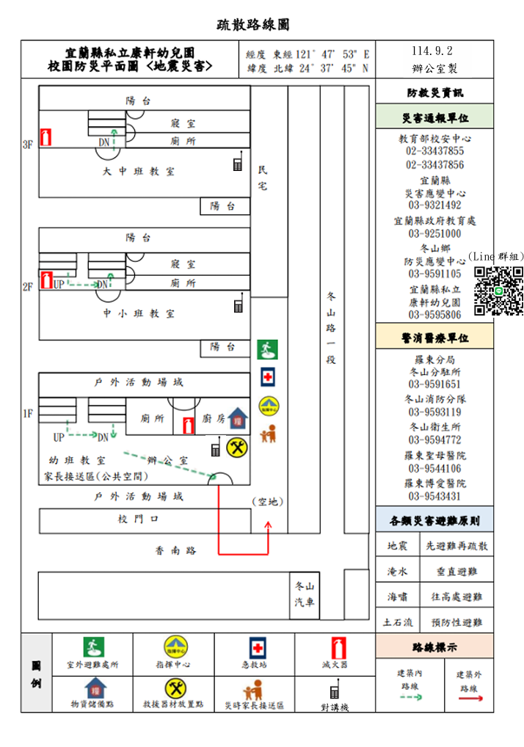

3F

2F

1F